19 миллионов сведений из ЕГРН выдано в 2021 году: Итоги заседания коллегии
11.04.2022
Учреждение отчиталось о результатах работы за 2021 год и обозначило задачи на текущий
29 марта 2022 года под председательством руководителя Управления Росреестра по Москве Игоря Майданова и при участии Кадастровой палаты по Москве состоялось заседание ведомственной коллегии по подведению итогов работы за 2021 год. В текущем году мероприятие проходило в смешанном формате: очно для руководителей, для остальных участников
по видеоконференцсвязи.
С основным докладом на заседании выступил председатель Коллегии, руководитель Управления Росреестра по Москве Игорь Майданов. Он отметил, что за прошедший год по многим показателям удалось не только вернуться
к допандемийным значениям, но и превзойти их.
«В 2021 году только на регистрацию прав в Москве было принято более 1,7 млн заявлений, что почти на 34% превысило показатель 2020 года, когда было оформлено 1,3 млн прав собственности. По кадастровому учету поступило почти 86 тысяч заявлений и свыше 39 тысяч обращений по единой процедуре. Количество всех учетно-регистрационных действий выросло на 48% по сравнению с 2020 годом:
с 1,4 млн до 2 млн», — подчеркнул Игорь Майданов.
В заседании приняли участие заместители руководителя Управления Росреестра по Москве Александр Левченков, Мария Макарова, Евгений Дмитриев, Сергей Исмунц, Виталий Матевосян, Елена Юрова, а также начальники структурных подразделений ведомства.
В рамках мероприятия директор Кадастровой палаты по Москве Елена Спиридонова представила доклад, посвященный итогам работы Кадастровой палаты по Москве за 2021 год.
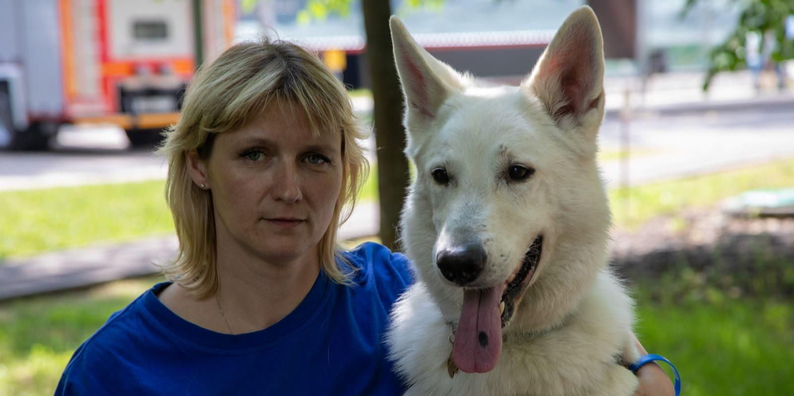
Во время выступления она рассказала о проводимых учреждением мероприятиях, направленных на обеспечение высокого качества и доступности оказания гражданам государственных услуг Росреестра, создание комфортных условий их предоставления, а также о достигнутых результатах.
«Предоставление сведений – самая востребованная государственная услуга Росреестра, оказываемая учреждением. В прошлом году мы сделали это 19 миллионов раз, при этом доля сведений, сформированных в электронном виде составила – 98%», – сообщила директор Кадастровой палаты по Москве Елена Спиридонова.
Также она отметила особую значимость оказываемых учреждением услуг по экстерриториальному принципу, благодаря которым россияне могут, не пересекая границ регионов, становиться полноправными собственниками недвижимости, расположенных в любом месте страны.
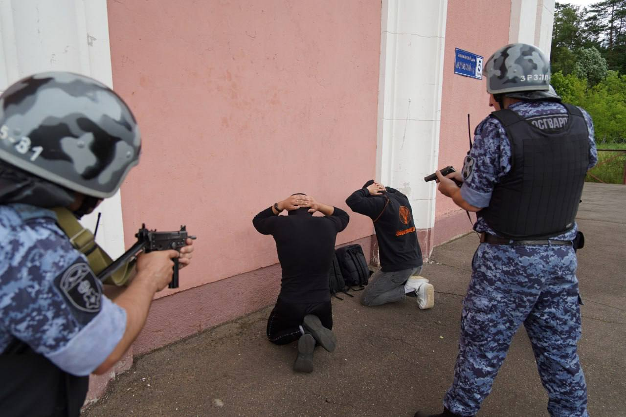
«Экстерриториальный принцип подачи документов позволяет гражданам существенно сократить временные и материальные затраты на проведение учетно-регистрационных действий с недвижимостью. В 2021 году услуга пользовалась особой популярностью. Кадастровой палатой по Москве принято более 51 тысячи заявлений, что превышает показатели прошлого года на 13%», – отметила Елена Спиридонова
Не обошли стороной результаты работ по проведению учетных действий в столице, которые в минувшем году стали рекордными в результате увеличения темпов строительства и ввода жилья, а также набравшей обороты программе реновации жилищного фонда.
«Благодаря эффективной коллегиальной работе с градостроительным комплексом Правительства Москвы нами совместно с Управлением Росреестра по Москве в прошлом году достигнуты рекордные показатели по проведению учетных действии в отношении вводимых в эксплуатацию объектов недвижимости. В результате более 2 тысяч социально значимых объектов поставлено на кадастровой учет, что на 73% превышает показатель 2020 года, – сообщила Елена Спиридонова. − Кроме того, значительно увеличились объемы проведения учетных действий в отношении многоквартирных домов. По сравнению с 2020 годом площадь поставленного на учет жилья выросла с 6,7 до 10,7 млн. квадратных метров».
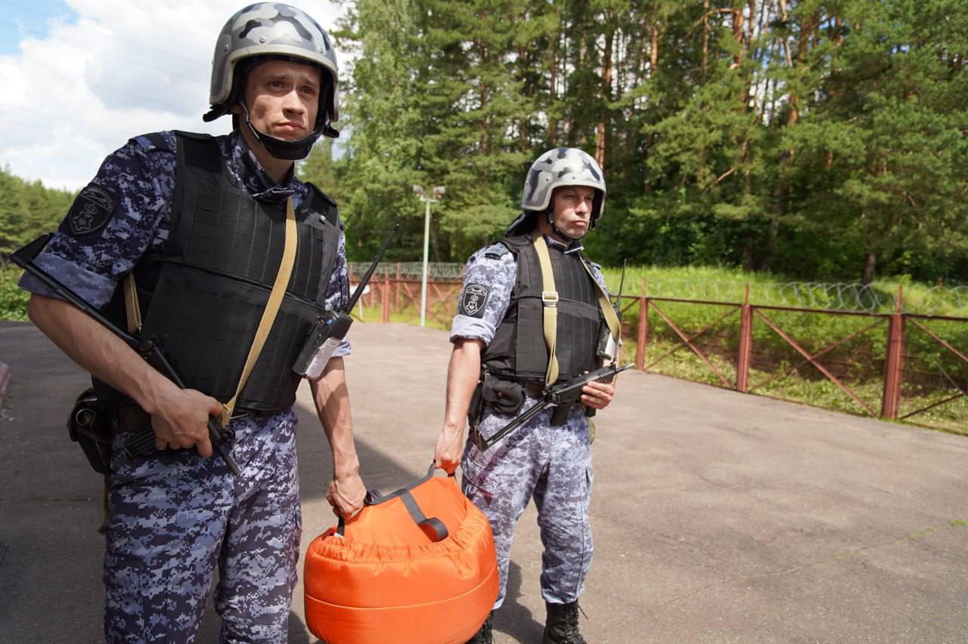
В завершение доклада Елена Спиридонова рассказала о новых задачах, поставленных перед учреждением, а также направленных на развитие цифровой трансформации: «Одной из основных задач-вызовов в 2022 году является реализация Стратегии архивного хранения, которая предусматривает перевод в электронную форму всех документов в сфере государственного кадастрового учета и государственной регистрации прав. Для решения этой непростой цели в 2022 году Филиалу предстоит оцифровать почти 560 тысяч реестровых дел. На следующий год запланировано увеличить объемы оцифровки и довести их до 2,5 млн дел за год».
Стоит отметить, что в ближайшее время предстоит создание Публично-правовой компании «Роскадастр». Объединение четырех ведомств, одной из которых выступает Федеральная кадастровая палата, направлено на эффективную реализацию государственной программы «Национальная система пространственных данных»,
а также повышение качества оказания государственных услуг.
«Несмотря на предстоящие организационно-структурные изменения в учреждении, мы в полном объеме справимся со всеми поставленными задачами. Грядущие перемены ни в коем случае не повлияют на наше плодотворное взаимодействие с Управлением Росреестра по Москве, а также на качество оказания государственных услуг гражданам», − добавила директор.
После выступления руководитель Столичного управления Росреестра Игорь Майданов поблагодарил руководство и сотрудников Кадастровой палаты по Москве за продуктивную работу и достигнутые результаты, а также особо отметил проводимые мероприятия, направленные на эффективное взаимодействие между ведомствами.
По итогам заседания участники коллегии определили задачи на текущий год и обсудили способы дальнейшего повышения эффективности деятельности органов кадастрового учета и регистрации прав в 2022 году.
Контакты для СМИ
Пресс-служба Кадастровой палаты по Москве
8(495)587-78-55 (вн.23-33)
press@77.kadastr.ru
kadastr.ru
Москва, шоссе Энтузиастов, д. 14

Адрес страницы: http://sokolinka.mos.ru/rosreestr/detail/10741294.html
Управа района Соколиная гора города Москвы

